
LA OREJA DE VAN GOGH
EL GRUPO LLEGA A LATINOAMÉRICA PARA CELEBRAR 30 AÑOS DE TRAYECTORIA
GRAN VENTA HSBC: 13 Y 14 DE OCTUBRE

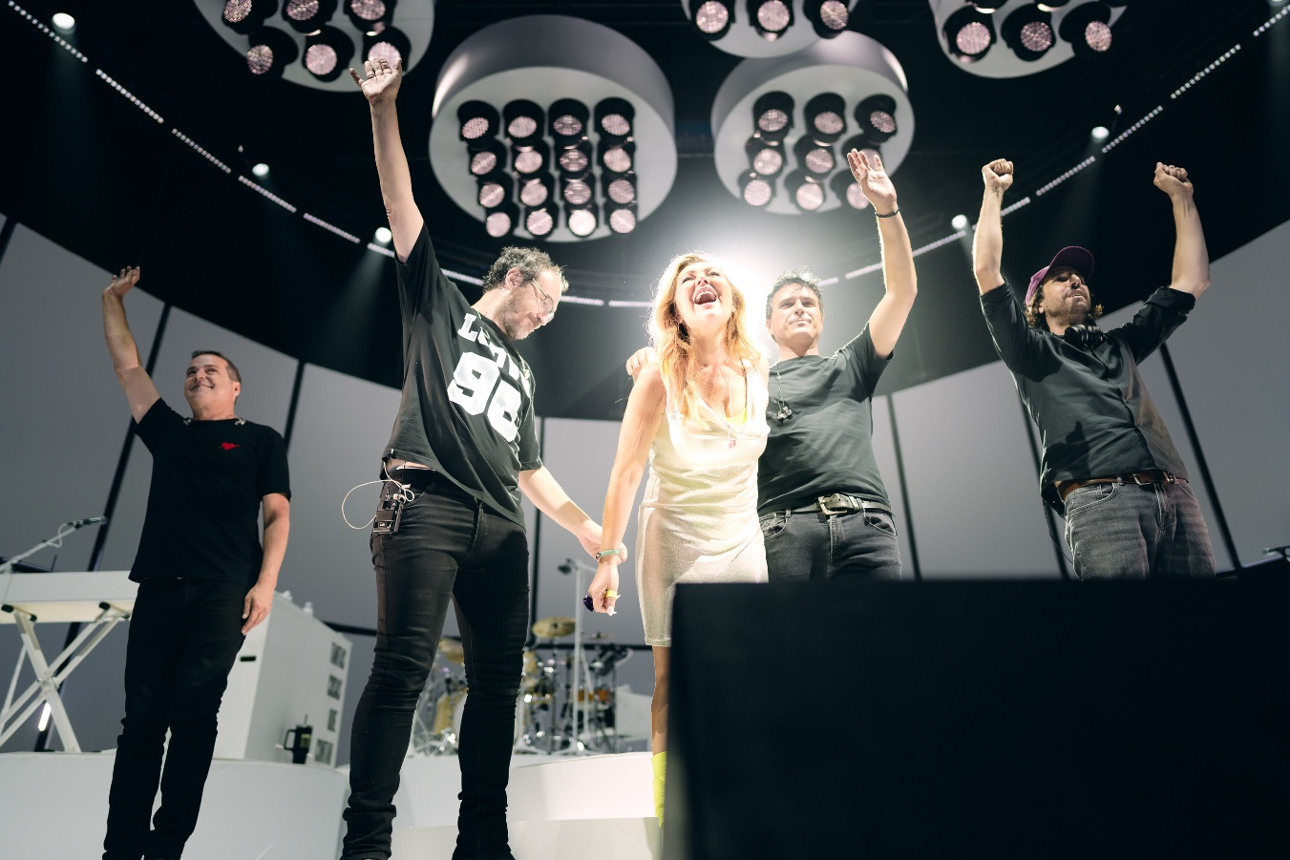

- Tantas Cosas Que Contar Tour cruzará el atlántico el próximo año para recorrer las principales capitales de América.

- El anuncio llega tras agotar entradas en tiempo récord en recintos históricos de toda la geografía española durante el presente año.

La expectación es total. Tras consolidar uno de los regresos más multitudinarios y exitosos de la historia de la música en España con su gira Tantas Cosas Que Contar, La Oreja de Van Gogh ha confirmado hoy oficialmente una de las noticias más esperadas por su público internacional: su llegada a Latinoamérica el próximo año 2027.
El fenómeno que sigue llenando los principales escenarios de España durante este 2026 y que ha vendido ya más de 400,000 entradas, se traslada al continente americano donde la banda cuenta con una de las comunidades de seguidores más fieles y apasionadas del mundo.
Las primeras fechas confirmadas de esta gira internacional para el próximo año, incluyen paradas clave en recintos emblemáticos de Latinoamérica, donde se suman cuatro presentaciones en tres de las ciudades más importantes del país: Monterrey, Guadalajara y Ciudad de México.

27 junio de 2027 - Arena MTY, MTY
2 julio de 2027 - Arena VFG, GDL
8 y 9 julio de 2027 - Palacio de los Deportes, CDMX

“Para nosotros esta gira es un sueño hecho realidad: nuestras canciones de siempre con más emoción que nunca y vosotros en frente cantando felices. ¿Se puede pedir más? Están siendo noches perfectas que no olvidaremos nunca y necesitamos compartir también esta experiencia con toda la gente de Latinoamérica. Nos habéis seguido durante décadas y ha llegado el momento de celebrarlo”, refiere La Oreja de Van Gogh.

30 AÑOS DE UNA CARRERA EXTRAORDINARIA
La Oreja de Van Gogh nació en 1996 en Donostia / San Sebastián (País Vasco). Su nombre está inspirado en la famosa historia del pintor Vincent van Gogh.
La formación original incluía a Amaia Montero (voz), Pablo Benegas (guitarra), Xabi, San Martín (teclados), Álvaro Fuentes (bajo) y Haritz Garde (batería). Juntos, se convirtieron en uno de los grupos de pop rock españoles más exitosos de finales del siglo XX y principios del XXI, con millones de discos vendidos y numerosos premios.
Durante sus 30 años de andadura, La Oreja de Van Gogh ha vivido diferentes etapas que han contribuido a que, tres décadas después, su legado musical siga siendo uno de los más importantes, tanto a nivel nacional como internacional.
La banda comenzó tocando en locales pequeños y participando en concursos locales antes de grabar su primer álbum. Fue en 1998 cuando lanzó su primer disco Dile Al Sol, con canciones que rápidamente se convirtieron en grandes éxitos tanto en España como en América Latina.
Con el paso del tiempo, el grupo alcanzó su consolidación con álbumes como El Viaje De Copperpot (2000) y Lo Que Te Conté Mientras Te Hacías La Dormida (2003) y con canciones que se volvieron himnos del pop en español como “La playa”, “20 de enero” y “Rosas”, entre otros tantos, que hoy en día siguen formando parte de la banda sonora de millones de personas en todo el mundo.
El álbum Guapa (2006) fue el último con Amaia Montero al frente en esta primera etapa y se convirtió en un éxito comercial aún mayor, si cabe, con sencillos que encabezaron las principales listas.
Tras el inicio de la carrera en solitario de Amaia, La Oreja de Van Gogh continuó su andadura con Leire Martínez como vocalista a partir de 2008 y publicando discos como A Las Cinco En El Astoria (2008), Nuestra Casa A La Izquierda Del Tiempo (2009) o Cometas Por El Cielo (2011), aumentando así su legado musical.
Durante esta etapa, La Oreja de Van Gogh mantuvo numerosos éxitos en listas musicales y giras internacionales, y publicó temas tan conocidos como “Jueves”, “Inmortal” y “La Niña Que Llora En Tus Fiestas”, entre otros.
En 2025, tres décadas después de su formación, LOVG anunció un hito histórico: la vuelta de Amaia Montero al grupo y el inicio de la gira “Tantas Cosas Que Contar” con la que recorrieron todo España y que, ahora, llegará a México y otros países alrededor del mundo.
A esta nueva etapa -que supone la celebración-, se suman hitos tan importantes como las cifras históricas de reproducción en plataformas digitales alcanzadas en febrero de este año por canciones legendarias como “Rosas”, superando los mil millones de escuchas y situándose directamente en el 1 Billion Club de Spotify.
La Oreja de Van Gogh ha sido galardonada en repetidas ocasiones en los MTV Europe Music Awards, donde ha recibido tres premios a Mejor Artista Español, así como en los MTV Video Music Awards Latinoamérica, en los que acumulan cinco galardones, entre ellos: Mejor Grupo, Mejor Artista Pop y Artista del Año. A estos se suma un Grammy Latino, obtenido en 2006 por Mejor Álbum Pop Dúo/Grupo gracias a Guapa, además de varias nominaciones tanto en los Grammy como en los Grammy Latino en categorías como Mejor Videoclip y Mejor Álbum Vocal Pop.
El conjunto de estos logros sitúa a La Oreja de Van Gogh como una de las formaciones más laureadas de la música en español, con un legado artístico que trasciende fronteras y generaciones. Asegura tus boletos durante la Gran Venta HSBC el 13 y 14 de octubre o bien, en la venta general el 15 de octubre a través de Ticketmaster o en las taquillas de los inmuebles.

CONECTA CON LA OREJA DE VAN GOGH
FACEBOOK | INSTAGRAM | X
CONOCE MÁS DE ESTE Y OTROS CONCIERTOS EN
www.ocesa.com.mx
www.facebook.com/ocesamx
www.x.com/ocesa_total
www.instagram.com/ocesa
www.tiktok.com/@ocesamx

